
汇编语言程序设计

实验报告

课 程： 汇编语言程序设计
专 业： 计算机科学与技术
学 号： 20191060064
姓 名： 白文强
任课教师： 王庆革

2021年 12月6 日

目录
实验一、搭建WINDOWS下汇编语言编程环境熟悉debug的应用 ........3
实验二、实验二(补) 算术运算程序设计 .
.......5
实验三、算术逻辑运算程序设计 ........8
实验四、字符处理程序设计 ........12
实验五、分支程序设计 ........15
实验六、排序检索程序设计 ........18

实验六 排序和检索程序设计

系 计算机科学与工程系 班级 2019级
学号 20191060064 姓名 白文强
得分 指导教师 王庆革
- 实验名称 排序和检索程序设计
二、实验目的
1.进一步掌握多重循环程序的结构。
2.进一步掌握多重循环程序的设计、编写及调试方法
三、实验内容：
1.复习教材中有关多重循环程序设计的相关内容。
2.复习排序和检索算法。
3.编写程序1：将内存中的10个无符号数（长度为2字节）由大到小排序。
4.编写程序2：在上述已排好序的数据区里查找某一个数。若找到，显示‘Y’，否则显示‘N’。
四、实验心得体会（实验过程截图）
1.将编写好的程序1输入、汇编、连接并通过Debug调试和检查运行结果。
数据段中存放了10个字的数据分别为：0013H, 0009H, 0002H, 0034H, 0028H, 0012H, 0049H, 0099H, 0023H, 0039H
使用G命令，将程序运行到最后，查看DS寄存器内容，使用D命令查看数据段内容：
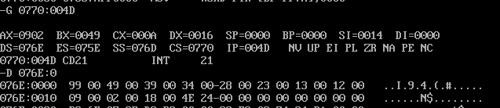
可以看到，程序已经将数据排序为：
0099H, 0049H, 0039H,0034H, 0028H, 0023H, 0013H, 0012H, 0009H, 0002H
已经是从大到小排序完毕，程序运行成功。
2.将编写好的程序2输入、汇编、连接并通过Debug调试和检查运行结果。
①在程序中查找0049H
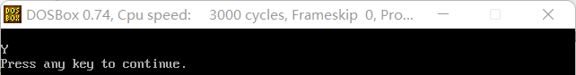
数据段中有0049H，输出Y，程序运行正确。
②在程序中查找0089H
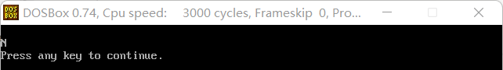
数据段中没有0089H，输出N，程序运行正确。
3.整理出运行正确的源程序清单（加以注释），并画出程序流程图。
程序1代码：
DATAS SEGMENT
ARRAY DW 0013H, 0009H, 0002H, 0034H, 0028H, 0012H, 0049H, 0099H, 0023H, 0039H
DATAS ENDS

CODES SEGMENT
ASSUME CS:CODES,DS:DATAS
START:
MOV AX,DATAS
MOV DS,AX
;CX 是 i
;外层循环
MOV CX, 0
OER:CMP CX, 9 ;为9则退出循环
JZ E
;内层循环
;DX是j
MOV DX, 0
IER:MOV AX, 9
SUB AX, CX ;DX < AX
CMP DX, AX
JZ EI ;如果DX等于9-AX，则内层循环结束
;让AX和BX存放相邻两个字单元的内容
MOV SI, DX;
ADD SI, DX;
MOV AX, [SI]
MOV BX, [SI+2]
CMP AX, BX
JNC EI0 ;如果AX大于BX则进入下一次循环
;如果AX小于等于BX，则交换内存中两个数的位置
MOV WORD PTR [SI], BX
MOV WORD PTR [SI+2], AX
EI0:INC DX
JMP IER
;内层循环结束
EI: INC CX
JMP OER
;外层循环结束
E: MOV AH,4CH
INT 21H
CODES ENDS
END START
程序1流程图：
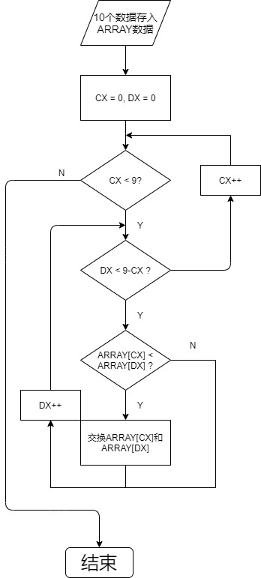
程序2代码：
DATAS SEGMENT
ARRAY DW 0013H, 0009H, 0002H, 0034H, 0028H, 0012H, 0049H, 0099H, 0023H, 0039H
TAR DW 0018H
OUTC DB 'N', '$'
DATAS ENDS

CODES SEGMENT
ASSUME CS:CODES,DS:DATAS
START:
MOV AX,DATAS
MOV DS,AX
;CX 是 i
;外层循环
MOV CX, 0
OER:CMP CX, 9 ;为9则退出循环
JZ E
;内层循环
;DX是j
MOV DX, 0
IER:MOV AX, 9
SUB AX, CX ;DX < AX
CMP DX, AX
JZ EI ;如果DX等于9-AX，则内层循环结束
;让AX和BX存放相邻两个字单元的内容
MOV SI, DX;
ADD SI, DX;
MOV AX, [SI]
MOV BX, [SI+2]
CMP AX, BX
JNC EI0 ;如果AX大于BX则进入下一次循环
;如果AX小于等于BX，则交换内存中两个数的位置
MOV WORD PTR [SI], BX
MOV WORD PTR [SI+2], AX
EI0:INC DX
JMP IER
;内层循环结束
EI: INC CX
JMP OER
;外层循环结束
;查找一个数
E: MOV CX, 0 ;设置CX为计数器
QRY:CMP CX, 10
JZ PUT ;循环结束，跳转到输出
LODSW ;从串中取一个字到AX
CMP AX, TAR ;与目标数比较
JZ Y ;若相等，则跳转，输出置为'Y'
INC CX
JMP QRY ;循环
Y: MOV OUTC, 'Y';输出设置为'Y'
PUT:MOV DX, OFFSET OUTC
;利用9号中断输出
MOV AH, 09H
INT 21H
LAS:MOV AH,4CH
INT 21H
CODES ENDS
END START
程序2流程图：
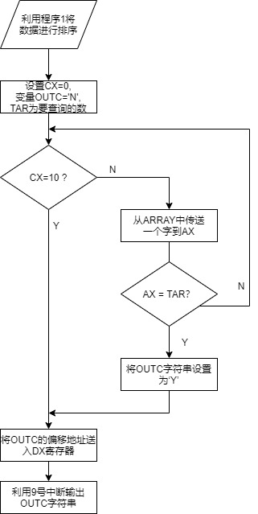
4.如何修改程序1对数据由小到大排序。
在比较AX和BX大小时，将AX<BX是交换ARRAY[SI]和ARRAY[SI+2]改为AX>BX时交换ARRAY[SI]和ARRAY[SI+2]。
5.上机调试过程中遇到的问题是如何解决的。
在对ARRAY数组进行由大到小排序时，遇到的第一个问题是双层循环的设计，程序总是没有正确运行，后来采用两个寄存器CX和DX分别代表外层循环和内层循环的计数器，把问题解决了。遇到的第二个问题是忽略了按字存储，在交换数据时，地址只加了1，改为2后成功解决问题。
五、实验报告要求
1.实验报告提交用word文档提交，文件名为学号姓名第六次汇编实验报告•doc，发至kmwqg@163.com,时间截至2021年12月9日
六、实验评分标准
一次实验得：（分百分制）实验到场20%分，实验报告提交40%，实验过程环节完成度10%，实验报告内容心得体会30%。
实验总评：每次实验得分/实验次数。

